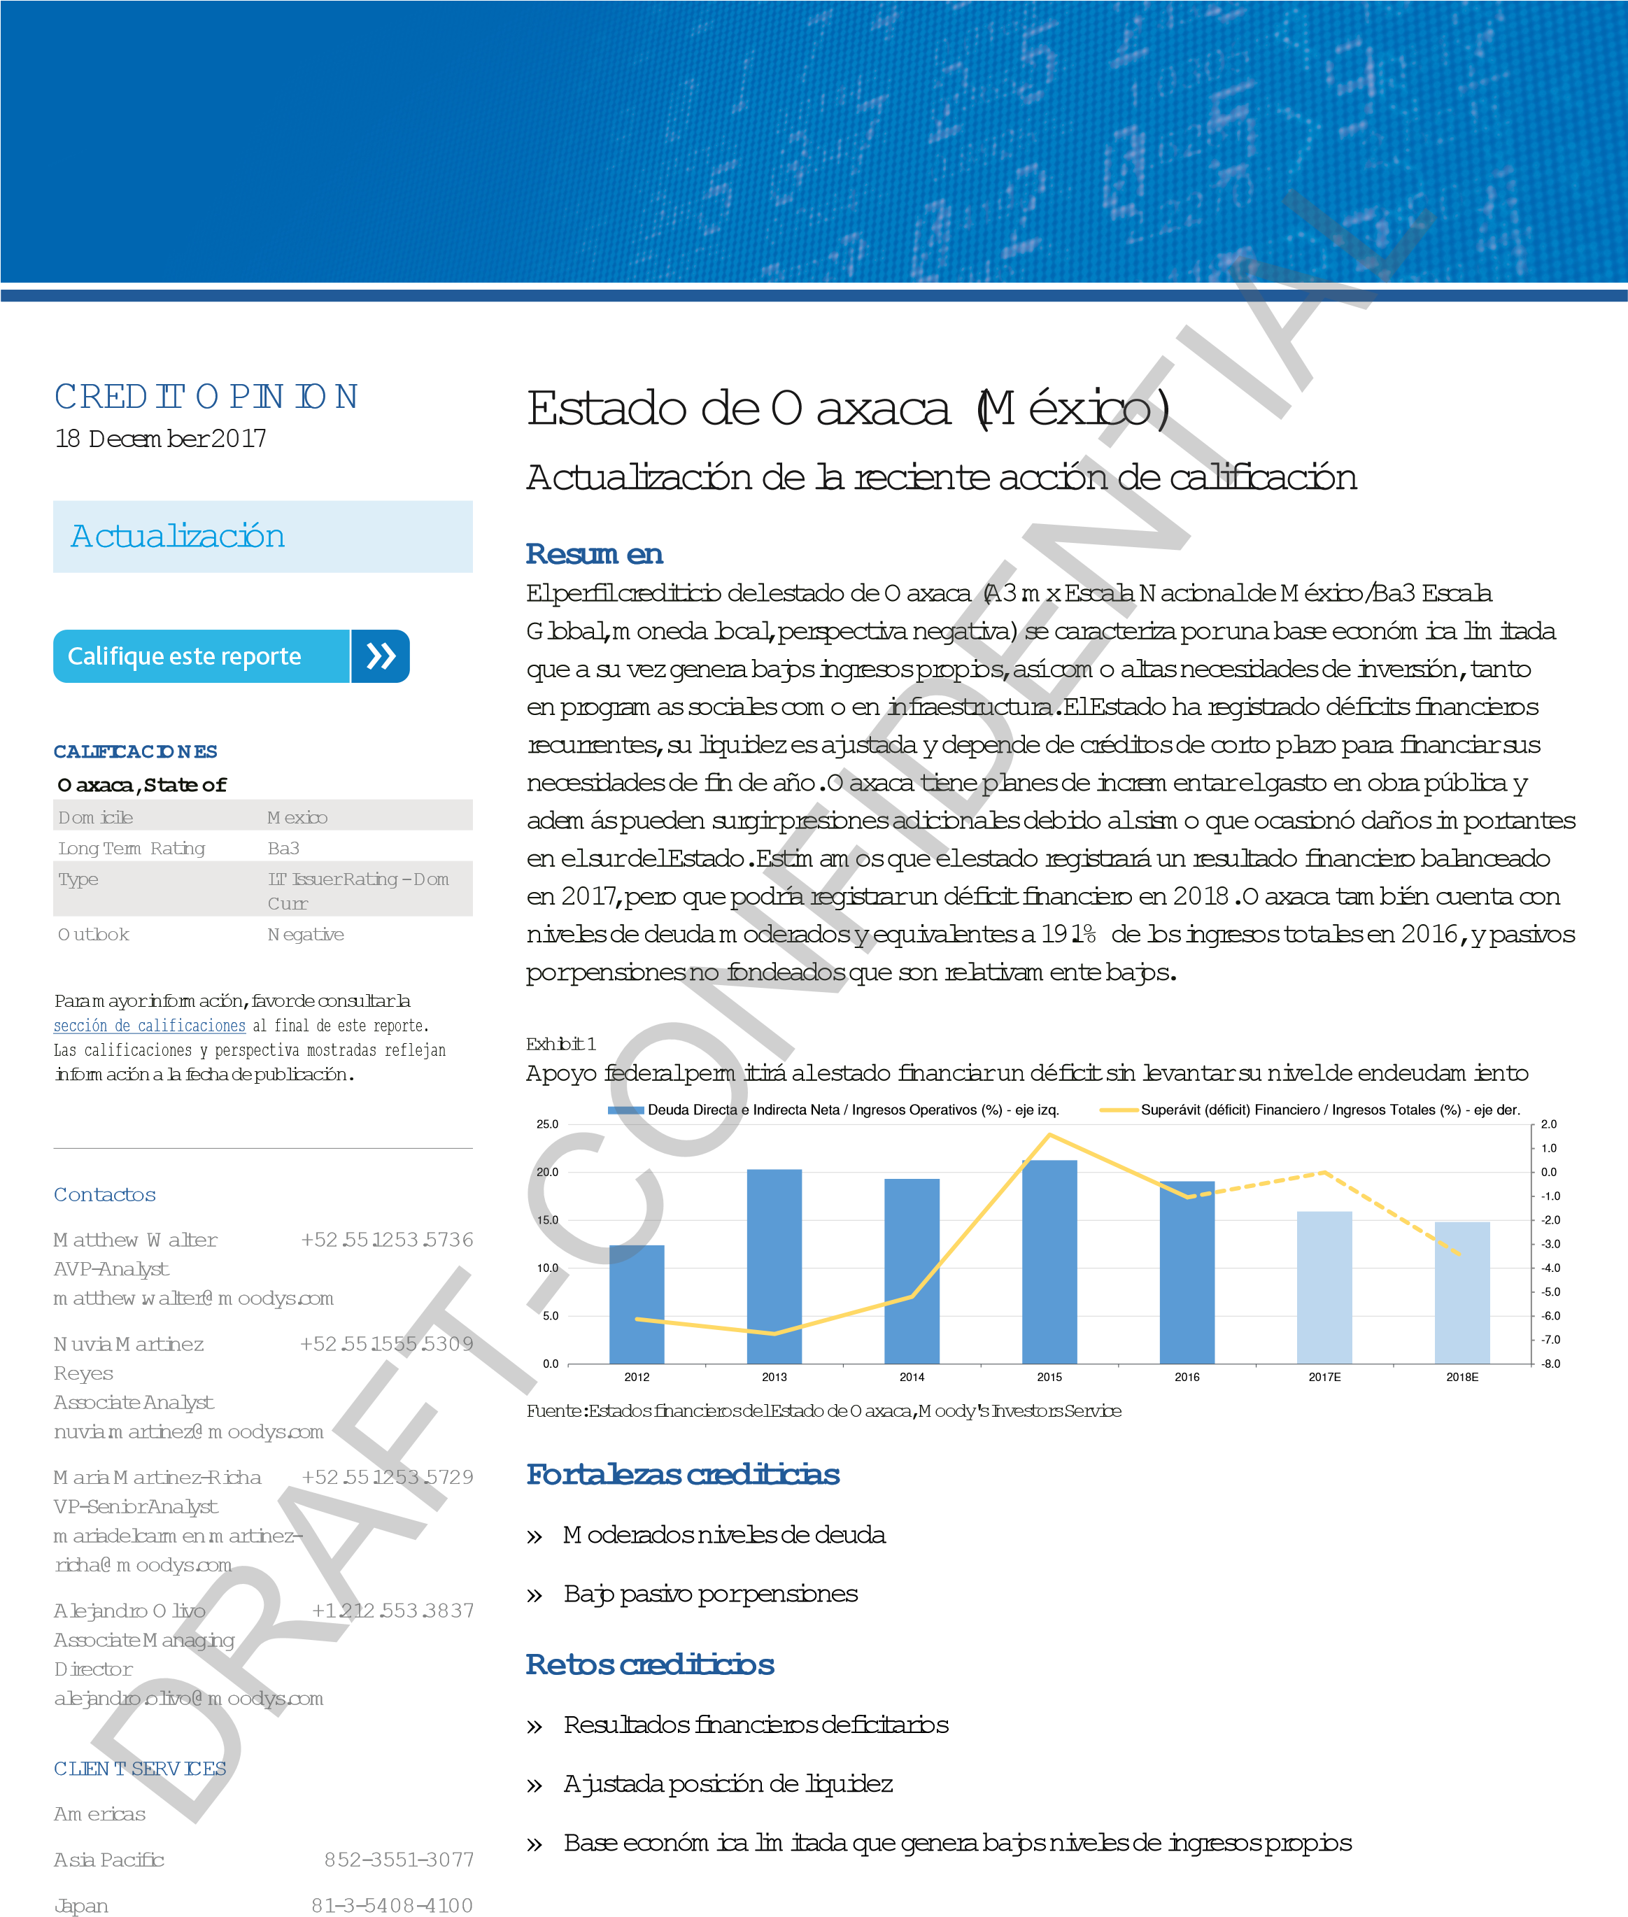1-212-553-1653
EMEA 44-20-7772-5454

Perspectiva de la calificación
La perspectiva de la calificación es negativa y está en línea con la perspectiva de la calificación de los bonos soberanos de México (A3, negativa). Esto refleja el riesgo de que una renegociación del Tratado de Libre Comercio de América del Norte desfavorable podría tener implicaciones negativas para la macroeconomía de México, lo cual podría impactar el desempeño financiero del Estado de Oaxaca dada su alta dependencia a las transferencias federales.

Factores que podrían cambiar la calificación al alza
Aunque una alza en las calificaciones de Oaxaca es poco probable, debido a la perspectiva negativa, el fortalecimiento de los resultados financieros junto con una mejora considerable de la posición de liquidez y la implementación exitosa de las medidas que aumentan los ingresos propios podría generar presión a la alza.

Factores que podrían cambiar la calificación a la baja
Una baja en la calificación de los bonos soberanos del gobierno de México junto con el registro de mayores déficits financieros y un deterioro adicional de la posición de liquidez podría generar presión a la baja en las calificaciones.

Indicadores clave
Exhibit 2
Estado de Oaxaca
 | 2012 | 2013 | 2014 | 2015 | 2016 | 2017E | 2018 E
Deuda Directa e Indirecta Neta / Ingresos Totales (%) | 12.4 | 20.3 | 19.3 | 21.3 | 19.1 | 15.9 | 14.8
Pago de Intereses / Ingresos Totales (%) | 0.3 | 0.2 | 0.5 | 0.6 | 1.3 | 1.1 | 1.0
Balance Operativo Bruto / Ingresos Operativos (%) [1] | -6.1 | -6.7 | -5.2 | 1.6 | -1.0 | 0.0 | -3.5
Superávit (déficit) Financiero / Ingresos Totales (%) | -6.1 | -6.7 | -5.2 | 1.6 | -1.0 | 0.0 | -3.5
Efectivo y Equivalentes/ Pasivo Circulante (x) | 0.7 | 1.3 | 0.4 | 0.3 | 0.3 | 0.3 | 0.3
Ingresos Propios Discrecionales / Ingresos Totales (%) | 5.2 | 5.1 | 4.3 | 5.2 | 4.8 | 4.6 | 4.8
PIB per Cápita / Promedio Nacional (%) | 48.2 | 46.9 | 47.9 | 49.6 | 46.1 | - | -
[1] A lo largo de esta publicación, el denominador para esta razón corresponde a Ingresos Totales.
Fuente: Estados financieros del Estado de Durango, INEGI con cifras de CONAPO, Moody's Investors Service

Detalle de los Fundamentos de la Calificación
El 15 de diciembre 2017, asignamos calificaciones de Aa3.mx y Baa3 a los créditos municipales del FAISM del Estado de Oaxaca.
El perfil crediticio del Estado de Oaxaca combina 1) la evaluación del riesgo crediticio base (BCA por sus siglas en inglés) del estado de ba3 y 2) una baja probabilidad de apoyo extraordinario proveniente del gobierno federal de México en caso que la entidad enfrente una aguda situación de estrés de liquidez.

Resultados financieros deficitarios
Oaxaca registró déficits financieros durante cuatro de los últimos cinco años, los cuales promediaron -3.5% de los ingresos totales. Esto ha sido principalmente el resultado de un crecimiento en el gasto total que ha superado el crecimiento del ingreso, reflejando una rígida estructura de costos e ingresos propios bajos. Durante 2016, el estado registró un déficit financiero consolidado equivalente al 1% de los ingresos totales, comparado con un superávit de 1.6% en 2015. El deterioro observado el año pasado se debió en gran medida a un incremento importante en el gasto de capital, combinado con aumentos continuos en el gasto corriente, especialmente en servicios personales y en servicios generales.
DRAFT-CONFIDENTIAL
La nueva administración que inició su mandato en diciembre 2016 ha logrado contener el gasto durante el primer semestre de 2017, reduciendo el gasto en servicios personales en 5% respecto al mismo periodo de 2016. Adicionalmente, el estado se ha beneficiado por un crecimiento en transferencias federales, tantos las etiquetadas como las no etiquetadas, mayor a lo esperado. En total, los ingresos federales aumentaron 19% en los primeros seis meses del año respecto al mismo periodo de 2016.
Esta publicación no anuncia una acción de calificación de crédito. Para cualquier calificación crediticia a la que se haga referencia en esta publicación, por favor vea la pestaña de calificaciones en la página del emisor / entidad en www.moodys.com para consultar la información de la acción de calificación de crédito más actualizada y el historial de calificación.
Sin embargo, el gobierno ha presupuestado un aumento importante en el gasto en capital, enfocado en gasto en carreteras y otras obras públicas. También, un fuerte sismo que afectó al estado en septiembre del año en curso puede generar gasto adicional para la reconstrucción. Si bien el estado va a contar con apoyo federal y con la cobertura de un seguro de daños catastróficos para financiar la mayoría de estos proyectos de reconstrucción, existe un riesgo de que puedan haber presiones de gasto en el mediano plazo. Derivado de lo anterior, Moody’s espera que luego de registrar un balance financiero relativamente equilibrado en 2017, el estado podría registrar un déficit financiero consolidado durante 2018, cuando también se espera una diminución en los convenios federales, de aproximadamente -3.5% de los ingresos totales.

Moderados niveles de deuda
El Estado de Oaxaca registra niveles moderados de deuda comparados con sus pares nacionales calificados en Ba, equivalentes al 19.1% de los ingresos totales a finales de 2016. A junio del año en curso, el saldo insoluto de la deuda directa e indirecta neta era de MXN 13,788 millones, incluyendo créditos de corto plazo por MXN 1,225 millones.
La deuda directa bruta incluye cuatro créditos con Banobras bajo los programas de FONAREC (Fondo Nacional de Reconstrucción) y PROFISE (Programa de Apoyo para Infraestructura y Seguridad). Oaxaca afectó participaciones federales para pagar los intereses de los créditos bajo estos programas. El pago del principal se encuentra respaldado con los recursos de los bonos cupón cero emitidos por el Gobierno Federal. Debido a que el estado sólo tiene la obligación de cubrir los intereses, Moody’s excluye estas obligaciones del cálculo de la deuda directa e indirecta neta, pero incluye el pago por intereses en el cálculo del servicio de la deuda.
Para financiar proyectos de reconstrucción después del sismo de septiembre 2017, el estado también ha recibido autorización para contratar créditos nuevos por hasta MXN 1,200 millones. Sin embargo, este crédito se liquidaría bajo el esquema de FONAREC, con la Federación cubriendo la amortización y el estado sólo cubriendo los intereses. Adicionalmente, el estado ha llevando a cabo un financiamiento para un grupo de municipios a través del programa del Fondo de Aportaciones de Infraestructura Social. Los pagos de capital de estos creditos también serán cubiertos por transferencias de la federación. Por ende, Moody's también va a excluir estas obligaciones del cálculo de la deuda directa e indirecta neta.
Moody’s también incluye en sus indicadores de deuda directa e indirecta neta el monto recibido como resultado de la potenciación del
Fondo de Aportaciones Múltiples. Si bien el monto potenciado del FAM se entrega a un Organismo Responsable de la Infraestructura Física Educativa (INFE) en cada entidad federativa, Moody’s considera que el estado tiene una obligación de pago al comprometer, a través de un convenio, el 25% de sus ingresos futuros del FAM. Asimismo, una vez que se lleve a cabo la recepción formal de los activos beneficiados, la entidad federativa lo registrará como parte de sus activos. En el caso del INFE del Estado de Oaxaca, el monto recibido durante 2016 fue de aproximadamente MXN 551 millones, y en lo que va de 2017, estimamos que ha recibido MXN 1,079 millones. Adicionalmente, Moody's incorpora en sus indicadores de endeudamiento la parte financiada de los proyectos de participación públicoprivada (APP). El estado terminó de pagar uno de los dos PPS que tenía vigente durante la segunda mitad de 0216. Del otro, el saldo era de 582 millones a junio 2017.
DRAFT-CONFIDENTIAL
El estado ha indicado que además del FONAREC, no piensa contratar deuda de largo plazo adicional en 2017, pero ha recibido autorización del congreso para llevar a cabo una reestructuración de hasta MXN 7,123 millones de la deuda pública. Tiene hasta 2019 para completar el proceso, y el impacto en sus costos de servicio de la deuda dependerían de las condiciones obtenidas. La administración también planea renovar uno de sus créditos de corto plazo en noviembre de este año para liquidar pasivos circulantes y estimamos que podría tener la necesidad de contratar deuda adicional para financiar los mayores gastos de fin de año. Proyectamos que sus niveles de deuda se ubicarán en aproximadamente 15.9% de los ingresos totales al cierre de 2017, y en 14.8% en 2018. Los gastos por servicio de la deuda (principal e intereses) representaron un 1.9% de los ingresos totales durante 2016, versus 1.1% el ano anterior. Consideramos que son niveles manejables para Oaxaca.

Ajustada posición de liquidez
Como resultado de los déficits financieros registrados, la posición de liquidez de Oaxaca se ha mantenido apretada durante los últimos años. El indicador de efectivo a pasivo circulante se ubicó en 0.3x a finales de 2016, sin cambios respecto el año anterior. A junio 2017, la posición de efectivo del estado había subido más que los pasivos circulantes, por lo que el indicador quedó en 0.6x. Sin embargo, las necesidades de liquidez suelen incrementar a finales de año, por lo cual estimamos que este métrica quedará a finales de 2017 en un nivel similar a diciembre 2016. La baja liquidez del estado lo deja con una capacidad muy limitada de absorber choques no esperados, y representa un reto crediticio importante.

Base económica limitada que genera bajos niveles de ingresos propios
El principal sector económico del estado es el turismo que está concentrado en la Ciudad de Oaxaca y los destinos de playa de
Huatulco y Puerto Escondido, en el Océano Pacífico. Se han anunciado iniciativas para contribuir a la diversificación de la economía. Por ejemplo, el gobierno federal está contemplando la creación de una Zona Económica Especial que ofrecerá incentivos impositivas para el desarrollo industrial en Oaxaca. Adicionalmente, se ha anunciado la construcción de un nuevo parque eólica que se requerirá inversiones de MXN 1,200 millones. Sin embargo, estas iniciativas solo empezarán a generar beneficios económicos para el estado en el largo plazo. Actualmente Oaxaca genera niveles de riqueza muy por debajo del promedio nacional, debido a la prominencia de la agricultura de subsistencia y los bajos niveles de actividad industrial en el resto del estado. En 2015, el PIB per cápita estatal ascendió a alrededor del 48.2% de la cifra nacional, un nivel que se encuentra por debajo de sus pares nacionales.
DRAFT-CONFIDENTIAL
Estas limitaciones relativas de la economía regional generan ingresos propios por debajo de la mediana de los estados calificados por Moody’s en Ba y constituye uno de los retos más importantes para Oaxaca dado que restringe su capacidad para financiar proyectos de inversión. Los ingresos propios del estado cayeron a 4.8% de los ingresos totales durante 2016 de 5.2% en 2015, en parte como consecuencia de un programa de descuentos que se ofreció durante el año para al pago del impuesto sobre tenencia. Esperamos que Oaxaca continuará registrando niveles bajos de ingresos propios de alrededor 4.5-5% de los ingresos totales durante 2017.

Bajo pasivo por pensiones
Oaxaca enfrenta pasivos por pensiones no fondeados relativamente bajos con respecto a otros estados mexicanos calificados por Moody’s. Los resultados de un estudio actuarial independiente de 2014 muestran que los pasivos por pensiones no fondeados fueron equivalentes a 28.9% de los ingresos totales en 2015. No han publicado una nuevo estudio actuarial desde entonces. La reforma incorporó aumentos en las aportaciones del empleado y del patrón e incrementos a los años de servicio y edades mínimas de retiro. Como consecuencia, se estima que el sistema de pensiones se va a mantener solvente hasta el 2023. Si bien el pasivo remanente por pensiones no fondeado podría ejercer presión a las finanzas estatales en el mediano plazo, consideramos la reforma y la reducción del pasivo como un factor crediticio positivo.
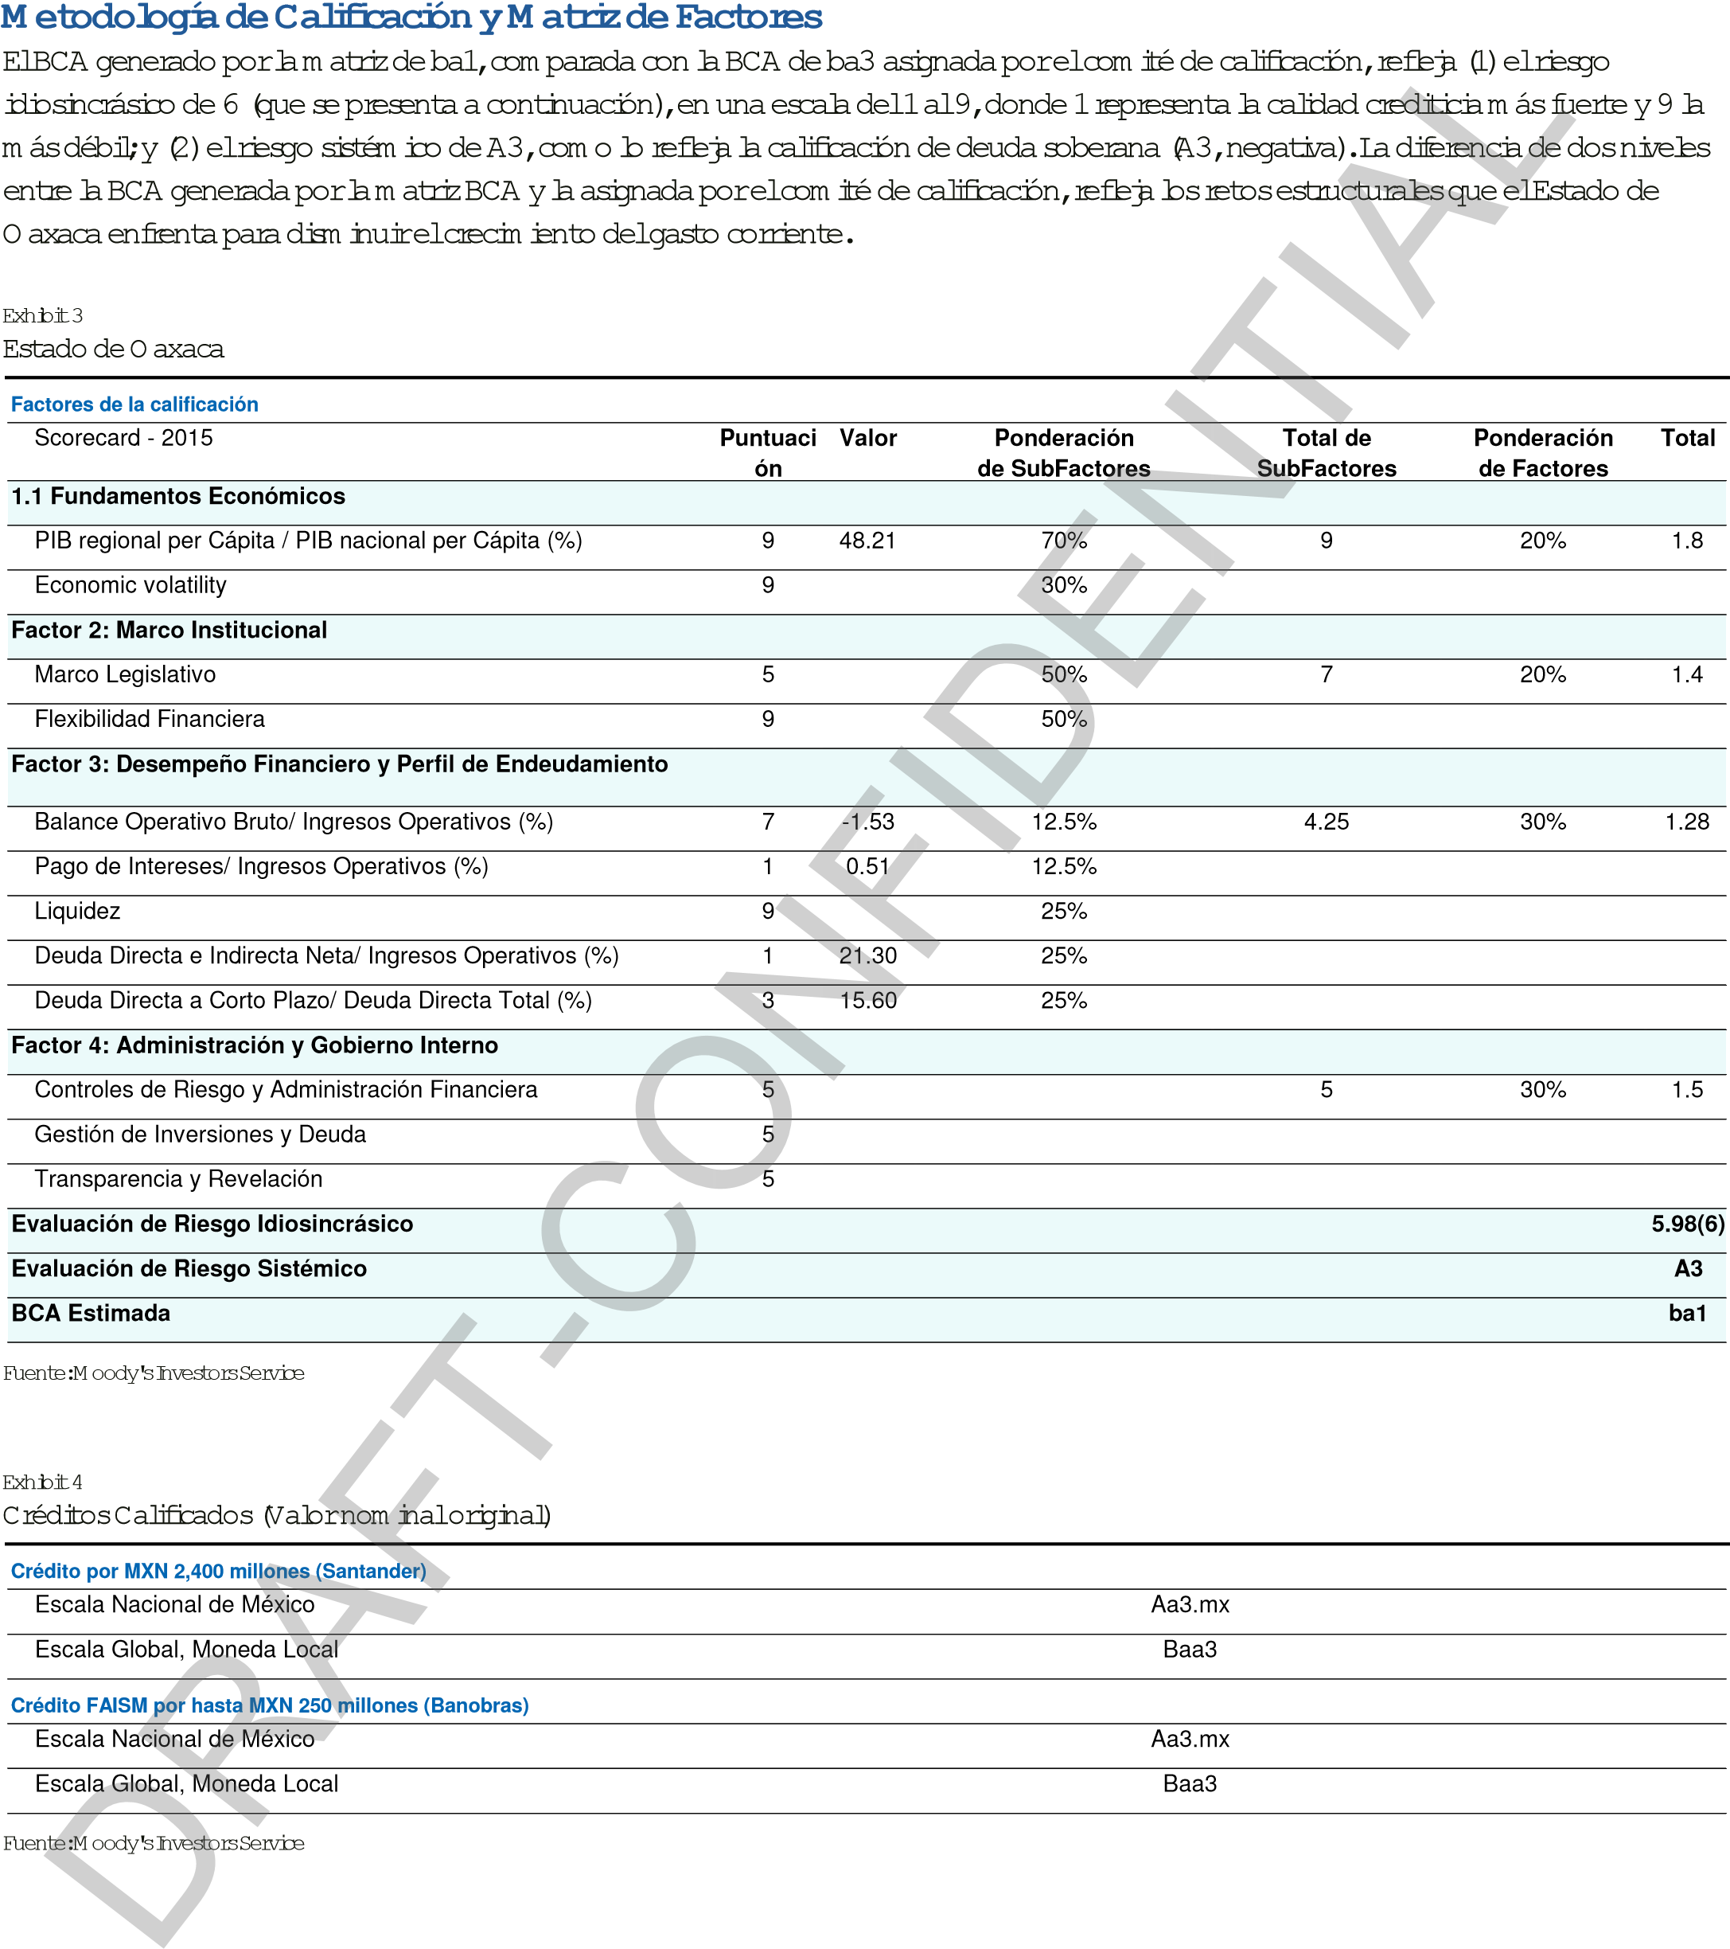
Calificaciones
Exhibit 5
Category
Moody's Ratin
g
OAXACA, STATE OF
Outlook
Negative
Issuer Rating -Dom Curr
Ba
3
Sr Sec Bank Credit Facility -Dom Curr
Baa
3
NSR Sr Sec Bank Credit Facility
Aa3.mx
NSR LT Issuer Rating
A3.mx
Fuente: Moody's Investors Service
DRAFT-CONFIDENTIAL
© 2017 Moody's Corporation, Moody's Investors Service, Inc., Moody's Analytics, Inc. y/o sus licenciadores y filiales (conjuntamente “MOODY’S”). Todos los derechos reservados.
LAS CALIFICACIONES CREDITICIAS EMITIDAS POR MOODY'S INVESTORS SERVICE, INC. Y SUS FILIALES (“MIS”) CONSTITUYEN LAS OPINIONES ACTUALES DE MOODY'S
RESPECTO AL RIESGO CREDITICIO FUTURO DE ENTIDADES, COMPROMISOS CREDITICIOS, O INSTRUMENTOS DE DEUDA O SIMILARES, PUDIENDO LAS PUBLICACIONES DE
MOODY'S INCLUIR OPINIONES ACTUALES DE MOODY'S RESPECTO DEL RIESGO CREDITICIO FUTURO DE ENTIDADES, COMPROMISOS CREDITICIOS, O INSTRUMENTOS DE
DEUDA O SIMILARES. MOODY'S DEFINE EL RIESGO CREDITICIO COMO EL RIESGO DERIVADO DE LA IMPOSIBILIDAD POR PARTE DE UNA ENTIDAD DE CUMPLIR CON SUS
OBLIGACIONES FINANCIERAS CONTRACTUALES A SU VENCIMIENTO Y LAS PÉRDIDAS ECONÓMICAS ESTIMADAS EN CASO DE INCUMPLIMIENTO. LAS CALIFICACIONES
CREDITICIAS NO HACEN REFERENCIA A NINGÚN OTRO RIESGO, INCLUIDOS A MODO ENUNCIATIVO QUE NO LIMITATIVO: RIESGO DE LIQUIDEZ, RIESGO RELATIVO AL
VALOR DE MERCADO O VOLATILIDAD DE PRECIOS. LAS CALIFICACIONES CREDITICIAS Y LAS OPINIONES DE MOODY'S INCLUIDAS EN LAS PUBLICACIONES DE MOODY'S NO
SON DECLARACIONES DE HECHOS ACTUALES O HISTÓRICOS. LAS PUBLICACIONES DE MOODY'S PODRÁN INCLUIR ASIMISMO PREVISIONES BASADAS EN UN MODELO
CUANTITATIVO DE RIESGO CREDITICIO Y OPINIONES O COMENTARIOS RELACIONADOS PUBLICADOS POR MOODY'S ANALYTICS, INC. LAS CALIFICACIONES CREDITICIAS
Y PUBLICACIONES DE MOODY'S NO CONSTITUYEN NI PROPORCIONAN ASESORAMIENTO FINANCIERO O DE INVERSIÓN, NI SUPONEN RECOMENDACIÓN ALGUNA PARA
LA COMPRA, VENTA O MANTENIMIENTO DE VALORES CONCRETOS. TAMPOCO CONSTITUYEN COMENTARIO ALGUNO SOBRE LA IDONEIDAD DE UNA INVERSIÓN PARA UN
INVERSOR CONCRETO. MOODY'S EMITE SUS CALIFICACIONES CREDITICIAS Y PUBLICA SUS INFORMES EN LA CONFIANZA Y EN EL ENTENDIMIENTO DE QUE CADA INVERSOR LLEVARÁ A CABO, CON LA DEBIDA DILIGENCIA, SU PROPIO ESTUDIO Y EVALUACIÓN DEL INSTRUMENTO QUE ESTÉ CONSIDERANDO COMPRAR, CONSERVAR O VENDER.
LAS CALIFICACIONES CREDITICIAS DE MOODY'S Y LAS PUBLICACIONES DE MOODY'S NO ESTÁN DESTINADAS PARA SU USO POR INVERSORES MINORISTAS Y SERÍA
TEMERARIO E INAPROPIADO POR PARTE DE LOS INVERSORES MINORISTAS TENER EN CUENTA LAS CALIFICACIONES CREDITICIAS DE MOODY'S O LAS PUBLICACIONES DE
MOODY'S AL TOMAR CUALQUIER DECISIÓN SOBRE EN MATERIA DE INVERSIÓN. EN CASO DE DUDA, DEBERÍA PONERSE EN CONTACTO CON SU ASESOR FINANCIERO U
OTRO ASESOR PROFESIONAL. TODA LA INFORMACIÓN CONTENIDA EN EL PRESENTE DOCUMENTO ESTÁ PROTEGIDA POR LEY, INCLUIDA A MODO DE EJEMPLO LA LEY
DE DERECHOS DE AUTOR (COPYRIGHT) NO PUDIENDO PARTE ALGUNA DE DICHA INFORMACIÓN SER COPIADA O EN MODO ALGUNO REPRODUCIDA, RECOPILADA, TRANSMITIDA, TRANSFERIDA, DIFUNDIDA, REDISTRIBUIDA O REVENDIDA, NI ARCHIVADA PARA SU USO POSTERIOR CON ALGUNO DE DICHOS FINES, EN TODO O EN PARTE, EN FORMATO, MANERA O MEDIO ALGUNO POR NINGUNA PERSONA SIN EL PREVIO CONSENTIMIENTO ESCRITO DE MOODY'S.
Toda la información incluida en el presente documento ha sido obtenida por MOODY'S a partir de fuentes que estima correctas y fiables. No obstante, debido a la posibilidad de error humano o mecánico, así como de otros factores, toda la información aquí contenida se proporciona “TAL Y COMO ESTÁ”, sin garantía de ningún tipo. MOODY'S adopta todas las medidas necesarias para que la información que utiliza al asignar una calificación crediticia sea de suficiente calidad y de fuentes que Moody's considera fiables, incluidos, en su caso, terceros independientes. Sin embargo, Moody's no es una firma de auditoría y no puede en todos los casos verificar o validar de manera independiente la información recibida en el proceso de calificación o en la elaboración de las publicaciones de Moody's.
En la medida en que las leyes así lo permitan, MOODY's y sus consejeros, directivos, empleados, agentes, representantes, licenciadores y proveedores declinan toda responsabilidad frente a cualesquiera personas o entidades con relación a pérdidas o daños indirectos, especiales, derivados o accidentales de cualquier naturaleza, derivados de o relacionados con la información aquí contenida o el uso o imposibilidad de uso de dicha información, incluso cuando MOODY's o cualquiera de sus consejeros, directivos, empleados, agentes, representantes, licenciadores o proveedores fuera avisado previamente de la posibilidad de dichas pérdidas o daños, incluidos a titulo enunciativo que no limitativo: (a) lucro cesante presente o futuro o (b) pérdida o daño surgido en el caso de que el instrumento financiero en cuestión no sea objeto de calificación crediticia concreta otorgada por MOODY'S.
En la medida en que las leyes así lo permitan, MOODY's y sus consejeros, directivos, empleados, agentes, representantes, licenciadores y proveedores declinan toda responsabilidad con respecto a pérdidas o daños directos o indemnizatorios causados a cualquier persona o entidad, incluido a modo enunciativo que no limitativo, negligencia (excluido, no obstante, el fraude, la conducta dolosa o cualquier otro tipo de responsabilidad que, en aras de la claridad, no pueda ser excluida por ley), por parte de MOODY's o cualquiera de sus consejeros, directivos, empleados, agentes, representantes, licenciadores o proveedores, o con respecto a toda contingencia dentro o fuera del control de cualquiera de los anteriores, derivada de o relacionada con la información aquí contenida o el uso o imposibilidad de uso de tal información.
MOODY'S NO OTORGA NI OFRECE GARANTÍA ALGUNA, EXPRESA O IMPLÍCITA, CON RESPECTO A LA PRECISIÓN, OPORTUNIDAD, EXHAUSTIVIDAD, COMERCIABILIDAD O IDONEIDAD PARA UN FIN DETERMINADO DE DICHAS CALIFICACIONES Y DEMÁS OPINIONES O INFORMACIÓN.
Moody's Investors Service, Inc., agencia de calificación crediticia, filial al 100% de Moody's Corporation (“MCO”), informa por la presente que la mayoría de los emisores de títulos de deuda (incluidos bonos corporativos y municipales, obligaciones, notas y pagarés) y acciones preferentes calificados por Moody's Investors Service, Inc. han acordado, con anterioridad a la asignación de cualquier calificación, abonar a Moody's Investors Service, Inc. por sus servicios de valoración y calificación unos honorarios que oscilan entre los $1.500 dólares y aproximadamente los 2.500.000 dólares. MCO y MIS mantienen asimismo políticas y procedimientos para garantizar la independencia de las calificaciones y los procesos de asignación de calificaciones de MIS. La información relativa a ciertas relaciones que pudieran existir entre consejeros de MCO y entidades calificadas, y entre entidades que tienen asignadas calificaciones de MIS y asimismo han notificado públicamente a la SEC que poseen una participación en MCO superior al 5%, se publica anualmente en www.moodys.com, bajo el capítulo de “Shareholder Relations – Corporate Governance – Director and Shareholder Affiliation Policy” [”Relaciones del Accionariado” - Gestión Corporativa - Política sobre Relaciones entre Consejeros y Accionistas].
DRAFT-CONFIDENTIAL
Únicamente aplicable a Australia: La publicación en Australia de este documento es conforme a la Licencia de Servicios Financieros en Australia de la filial de MOODY's, Moody's Investors Service Pty Limited ABN 61 003 399 657AFSL 336969 y/o Moody's Analytics Australia Pty Ltd ABN 94 105 136 972 AFSL 383569 (según corresponda). Este documento está destinado únicamente a “clientes mayoristas” según lo dispuesto en el artículo 761G de la Ley de Sociedades de 2001. Al acceder a este documento desde cualquier lugar dentro de Australia, usted declara ante MOODY'S ser un “cliente mayorista” o estar accediendo al mismo como un representante de aquél, así como que ni usted ni la entidad a la que representa divulgarán, directa o indirectamente, este documento ni su contenido a “clientes minoristas” según se desprende del artículo 761G de la Ley de Sociedades de 2001. Las calificaciones crediticias de MOODY'S son opiniones sobre la calidad crediticia de un compromiso de crédito del emisor y no sobre los valores de capital del emisor ni ninguna otra forma de instrumento a disposición de clientes minoristas. Sería peligroso que los inversores minoristas tomaran decisiones de inversión basadas en calificaciones crediticias de MOODY’S. En caso de duda, deberá ponerse en contacto con su asesor financiero u otro asesor profesional.
Únicamente aplicable a Japón: Moody's Japan K.K. (“MJKK”) es una agencia de calificación crediticia, filial de Moody's Group Japan G.K., propiedad en su totalidad de Moody’s Overseas Holdings Inc., subsidiaria en su totalidad de MCO. Moody’s SF Japan K.K. (“MSFJ”) es una agencia subsidiaria de calificación crediticia propiedad en su totalidad de MJKK.
MSFJ no es una Organización de Calificación Estadística Reconocida Nacionalmente (en inglés, “NRSRO”). Por tanto, las calificaciones crediticias asignadas por MSFJ son no-NRSRO. Las calificaciones crediticias son asignadas por una entidad que no es una NRSRO y, consecuentemente, la obligación calificada no será apta para ciertos tipos de tratamiento en virtud de las leyes de EE.UU. MJKK y MSFJ son agencias de calificación crediticia registradas con la Agencia de Servicios Financieros de Japón y sus números de registro son los números 2 y 3 del Comisionado FSA (Calificaciones), respectivamente.
Mediante el presente instrumento, MJKK o MSFJ (según corresponda) comunica que la mayoría de los emisores de títulos de deuda (incluidos bonos corporativos y municipales, obligaciones, pagarés y títulos) y acciones preferentes calificados por MJKK o MSFJ (según sea el caso) han acordado, con anterioridad a la asignación de cualquier calificación, abonar a MJKK o MSFJ (según corresponda) por sus servicios de valoración y calificación unos honorarios que oscilan entre los JPY200.000 y los JPY350.000.000, aproximadamente. Asimismo, MJKK y MSFJ disponen de políticas y procedimientos para garantizar los requisitos regulatorios japoneses.

NÚMERO DE REPORTE 1103094
CLIENT SERVICES
Americas
1-212-553-1653
Asia Pacific
852-3551-3077
Japan
81-3-5408-4100
EMEA
44-20-7772-5454
DRAFT-CONFIDENTIAL

